实验报告
姓名： 林炬乙 学号： 3180103721
课程名称： Java应用技术 任课老师： 楼学庆
实验名称： Java爬虫 实验日期： 2020/10/13
1 实验目的和要求
1.1 实验目的
（分点简要说明本次实验需要进行的工作和最终的目的）
跟踪特定网页，下载该网页中所有链接的指定内容，去除广告等无关内容，组合成单一文件。主要作广度搜索，深度暂为1。
(基本)不使用第三方工具，自己作String处理。
(提高)可用第三方工具，如：HttpClient、HtmlParser等。
2 实验原理
爬取了http://www.yuedu88.com/longzu1/ <龙族一>的链接, 下载该网页中所有链接的指定内容，去除广告等无关内容，组合成单一文件。主要作广度搜索，深度暂为1.

Main 方法: 给定url,使用时修改url,即可爬取不同网站的小说.调用spiderURL方法获得每一章的url, searchThroughUrlFile方法搜索并处理.

spiderURL方法:爬取该页的所有html写入Spider_content文件, 正则提取目录链接到Spider_URL文件.

searchThroughUrlFile方法:
然后从Spider_URL文件读取url, 每一行读入tempStr,如果有http://www.yuedu88.com/longzu1/的前缀,那么很可能就是需要的url, 那就访问它爬取html,同时三个写入:
直接写入Spider_all文件,
string处理后写入Spider_simple文件,
调用readTextAndLinkAndTitle方法写入Spider_ByParaser文件
如果不是,那就下一行.
每一行都读完了,那就关闭其他文件,关闭网络

readTextAndLinkAndTitle 方法:利用htmlparser来解析html文本,然后写入给定的文件中.
3 实验内容
（分点阐述实验步骤）
遇到的错误:
问题1.输入文件的位置作为字符串的时候,遇到Invalid escape sequence (valid ones are \b \t \n \f \r \" \' \\ ) 报错
一个正则表达式错误
原因：Java源代码的字符串中的反斜线被解释为Unicode 转义或其他字符转义
解决办法： 在“\”后加（\b \t \n \f \r \） 其中的一个就可以了。当然也可以直接把语句中的“\”去掉。
问题2. 东西不对,怎么只有这么一点内容呢?
解决方法:仔细查看具体内容,最后发现,应该是被覆盖掉了, 写入的是(尾声). 应该在后面接着写入而不是覆盖.

追加,是在filewriter中用true参数
我先试试把 pw pw2 放在前面,不要每次都new一个.
但是出现了错误
问题3.Unhandled exception type IOException
这是ioe异常,在read.line方法前加try,catch语句。或者在方法上抛出异常类
解决了之后
还是只有尾声

问题4. 尝试调整了 pw = new PrintWriter
reader = new BufferedReader
pw.close();
pw2.close();的位置
终于可以全部爬取下来html格式.
接下来还需要选择出文本.
Pw2写入简化后的文本.

问题5. 前面有大量空白,中间有大量重复
解决方法: pw2.println(str);//写入简化后的
把这句放在while( ( line = br.readLine() ) != null ){
循环外,
问题6. 一行里面有多段html包裹的文本
while(i >= 0) {
j = line.indexOf("</span>",i);
str += line.substring(i+"<span class=\"calibre8\">".length() , j);
i = line.indexOf("<span class=\"calibre",j);
}
利用循环来提取.
至此, 基础模块基本完成.

提高模块
使用HTMLParser
要使用该库，在编译和运行时，您需要将htmllexer.jar或htmlparser.jar添加到您的类路径中。htmllexer.jar以线性，平坦，顺序的方式提供对页面上的通用字符串，备注和标记节点的低级访问。htmlparser.jar（包含在htmllexer.jar中找到的类）提供对页面的访问
https://my.oschina.net/u/175660/blog/85205
对于大多数使用者来说，使用最多的是通过一个URLConnection或者一个保存有网页内容的字符串来初始化Parser，或者使用静态函数来生成一个Parser对象。
问题1
怎么打开一个txt然后解析?

问题2
忽然br.close();出错了,不知道为何.
java.lang.NullPointerException

解决方法:把close()放在try语句里面,
问题3
然后报错另一个java.io.FileNotFoundException:
应该是因为没有新建目录
解决了之后, java.lang.NullPointerException还是存在
应该是因为每个try语句里不通?
BufferedReader br = null;放在try里面
问题4
Unreachable catch block for IOException. This exception is never thrown from the try statement body不可到达的 catch 块异常。try 中的语句，永远不会引发此异常
问题5
NoClassDefFoundError发生在JVM在动态运行时，根据你提供的类名，在classpath中找到对应的类进行加载，但当它找不到这个类时，就发生了
解决方法:
1.存放第三方jar包的目录名改为libs之后，重新设置build path.这样还是出现错误.
2.我把所有的jar都包含进来,好像是htmllexer的问题,我去掉这个包就出现了NoClassDefFoundError错误.

问题6
显示错误
Error occurred during initialization of boot layer
java.lang.module.FindException: Unable to derive module descriptor for C:\Users\12638\Downloads\htmlparserv16\htmlparser1_6\libs\sax2.jar
Caused by: java.lang.module.InvalidModuleDescriptorException: SAXDump.class found in top-level directory (unnamed package not allowed in module)

解决方法:
JDK版本：10.0.2
方法1： 新建一个包，将默认包中的类文件拖入新建包中，刷新，默认包会消失
方法2： 将module-info.java删除
但是我没有看到module-info,可能因为我一开始就没有用模块,
我就把sax2.jar删除了

问题7:
出现错误:
Exception in thread "main" java.lang.Error: Unresolved compilation problem
把其他的都注释掉,应该是这里报错:
The package org.htmlparser is accessible from more than one module: filterbuilder, htmllexer, htmlparser, Thumbelina

原因:
在添加Jar包时选择的是Modulepath进行添加。
更改为Classpath后即可解决。

问题8:
字体忽然变了
解决方法:这个不是你的Eclipse的问题 是你的输入法被你切换为全角模式输入后的情况 只需要把输入法切回半角模式即可.
问题9:
Html解析出来的也没有追加,也只有尾声.
解决方法:
PrintWriter构造函数的第二个参数是表示是否自动刷新缓冲区，FileWriter第二个才是才是追加写文件．加上true就可以了.
问题10 :怎么打包有外部jar 的java.
https://www.cnblogs.com/lanxuezaipiao/p/3291641.html
还是不太会,
cmd进入项目目录输入以下命令
//执行以下命令后会在当前目录生成一个warname.war
jar -cvf warname.war ./*
//有一个弊端就是把整个项目所有的文件都弄到了war里面了，体积巨大。
//解压war包
jar xvf warname.war
我用这个方法了,但是还是不知道怎么打开project,project打开也打开不了.

我的发现:
new BufferedReader(new InputStreamReader(connection.getInputStream())
可以写在一起,就不用给new InputStreamReader 命名然后再调用了.

把reader的URL的名字改一下,不要固定名字,
"C:\\Users\\12638\\Desktop\\javalearning\\homework\\9_27homework2\\txtdir/"+time+"/"+filename+"_URL.txt"
然后
new FileWriter("HTMLparaser/"+time+"/"+filename+"_ByParaser.txt",true),true);
这样就可以在当前目录下创建文件夹然后输出,就可以做到不同电脑通用
Strbuffer可以append(“\n”)就可以换行了.视觉效果很好.

4 实验结果和分析
（使用图片和文字叙述实验结果，并对这些结果进行适当分析）
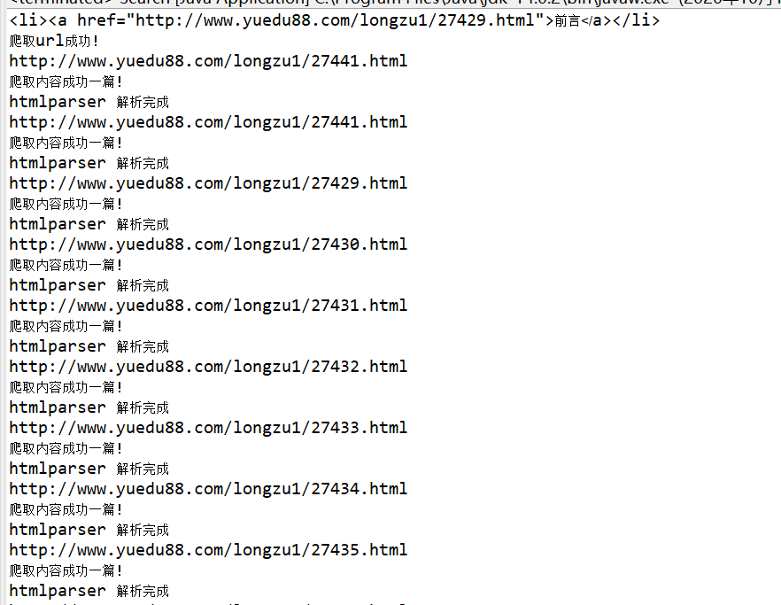
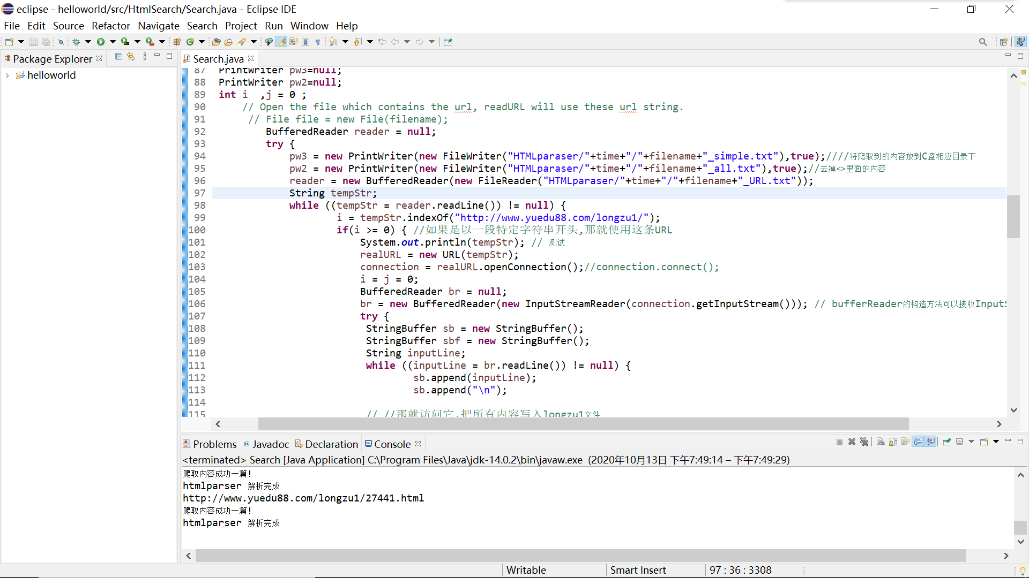
可以在console显示 爬取成功和解析完成.

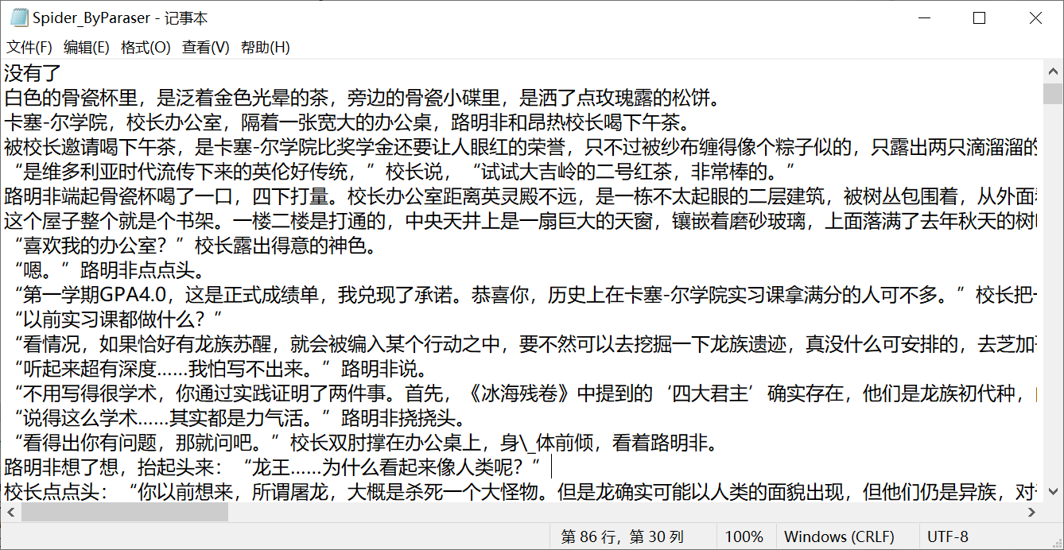
Htmlparser处理结果
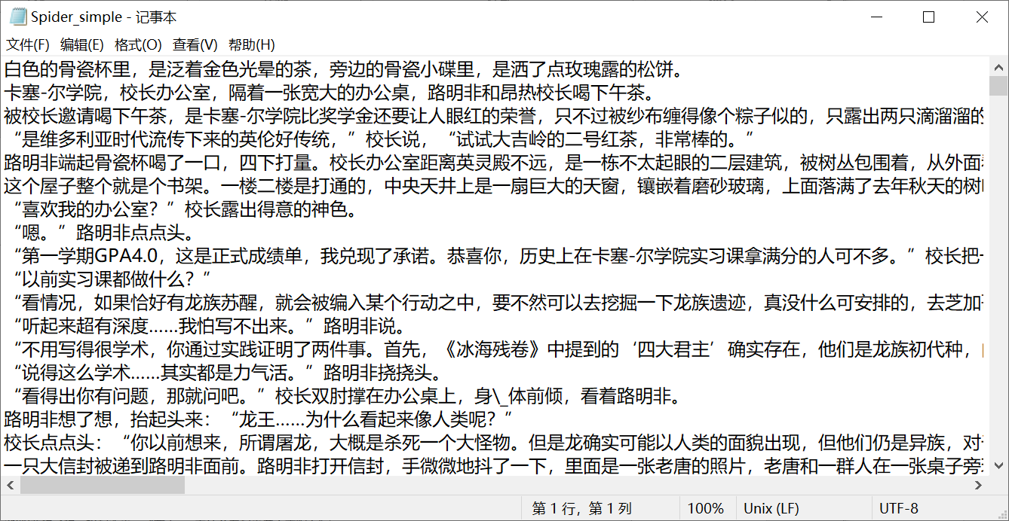
String处理结果
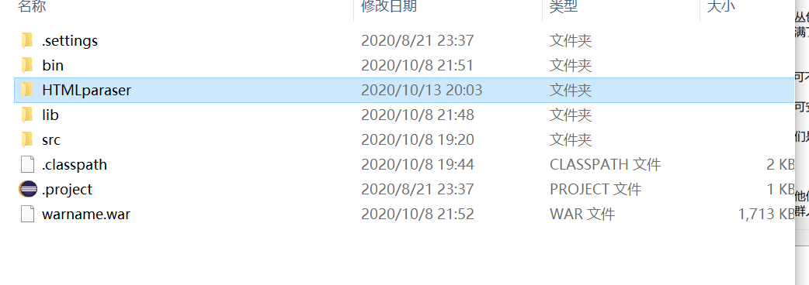
HTMLparaser文件下保存产生的五个文件.
5 源代码与分析
（粘贴本次实验使用的源代码，并使用注释的方式进行适当的分析）

package HtmlSearch;
import java.io.*;
import java.net.*;
import java.text.SimpleDateFormat;
import java.util.Date;
import java.util.regex.Matcher;
import java.util.regex.Pattern;
import org.htmlparser.filters.*;
import org.htmlparser.*;
import org.htmlparser.nodes.*;
import org.htmlparser.tags.*;
import org.htmlparser.util.*;
import org.htmlparser.visitors.*;

/**
* java实现爬虫跟踪特定网页，下载该网页中所有链接的指定内容，去除广告等无关内容，组合成单一文件。主要作广度搜索，深度暂为1。
实现：
1、(基本)不使用第三方工具，自己作String处理。
2、(提高)可用第三方工具，如：HttpClient、HtmlParser等。

*/
public class Search {

//爬取该页的所有html写入Spider_content文件, 正则提取目录链接到Spider_URL文件.
public static void spiderURL(String url,String regex,String filename){
SimpleDateFormat sdf=new SimpleDateFormat("yyyy-MM-dd");
String time = sdf.format(new Date());
URL realURL = null;
URLConnection connection = null;
BufferedReader br=null;
PrintWriter pw=null;
PrintWriter pw1=null;
int i ;
Pattern pattern=Pattern.compile(regex);//正则
try{
realURL = new URL(url);
connection = realURL.openConnection();

File fileDir = new File("HTMLparaser/"+time);
if (!fileDir.exists()) {
fileDir.mkdirs();
}
//将爬取到的内容放到当前目录下
pw = new PrintWriter(new FileWriter("HTMLparaser/"+time+"/"+filename+"_content.txt"),true);
pw1 = new PrintWriter(new FileWriter("HTMLparaser/"+time+"/"+filename+"_URL.txt"),true);
i = 0;
br = new BufferedReader(new InputStreamReader(connection.getInputStream())); // bufferReader的构造方法可以接收InputStreamReader作为参数
String line = null;
while( ( line = br.readLine() ) != null ){
i = line.indexOf("<li><a href=\"http://www.yuedu88.com/longzu1/27429.html\">前言</a></li>");
if(i >= 0) {
System.out.println(line.substring(i));
}
pw.println(line);//写入全部内容
Matcher matcher=pattern.matcher(line);
while(matcher.find()){
pw1.println(matcher.group()); //写入url
}
}
System.out.println("爬取url成功！");
}catch(Exception e){
e.printStackTrace();
}finally{
try {
br.close();
pw.close();
pw1.close();
} catch (IOException e) {
e.printStackTrace();
}

}
}

//打开存储有url的文件,每一行读入tempStr,如果有http://www.yuedu88.com/longzu1/的前缀,那么很可能就是需要的url, 那就访问它,把所有内容写入longzu1文件
//如果不是,那就下一行.
//每一行都读完了,那就关闭其他文件,关闭网络,处理longzu1

public static void searchThroughUrlFile(String regex,String filename) throws Exception {
// open the file which contains the url , and open these url one by one ,spider the text.
SimpleDateFormat sdf=new SimpleDateFormat("yyyy-MM-dd");
String time = sdf.format(new Date());
URL realURL = null;
URLConnection connection = null;

PrintWriter pw3=null;
PrintWriter pw2=null;
int i ,j = 0 ;
// Open the file which contains the url, readURL will use these url string.
// File file = new File(filename);
BufferedReader reader = null;
try {
pw3 = new PrintWriter(new FileWriter("HTMLparaser/"+time+"/"+filename+"_simple.txt"),true);////将爬取到的内容放到C盘相应目录下
pw2 = new PrintWriter(new FileWriter("HTMLparaser/"+time+"/"+filename+"_all.txt"),true);//去掉<>里面的内容
reader = new BufferedReader(new FileReader("HTMLparaser/"+time+"/"+filename+"_URL.txt"));
String tempStr;
while ((tempStr = reader.readLine()) != null) {
i = tempStr.indexOf("http://www.yuedu88.com/longzu1/");
if(i >= 0) { //如果是以一段特定字符串开头,那就使用这条URL
System.out.println(tempStr); // 测试
realURL = new URL(tempStr);
connection = realURL.openConnection();//connection.connect();
i = j = 0;
BufferedReader br = null;
br = new BufferedReader(new InputStreamReader(connection.getInputStream())); // bufferReader的构造方法可以接收InputStreamReader作为参数
try {
StringBuffer sb = new StringBuffer();
StringBuffer sbf = new StringBuffer();
String inputLine;
while ((inputLine = br.readLine()) != null) {
sb.append(inputLine);
sb.append("\n");

// //那就访问它,把所有内容写入longzu1文件
// my String process
i = inputLine.indexOf("<span class=\"calibre8\">");
while(i >= 0) {
j = inputLine.indexOf("</span>",i);
sbf.append(inputLine.substring(i+"<span class=\"calibre8\">".length() , j) );
sbf.append("\n");
i = inputLine.indexOf("<span class=\"calibre",j);
}
pw2.println(inputLine);//写入全部内容
}
pw3.println(sbf);//写入简化后的文本
System.out.println("爬取内容成功一篇！");

// use htmlparaser to process
String result = sb.toString();
readTextAndLinkAndTitle(result,"Spider");
//use htmlparaser to process finished
br.close();
}catch(Exception e){
e.printStackTrace();
}
}
//这条URL使用完毕，下一条URL．
}
reader.close();
}catch (FileNotFoundException e) {
e.printStackTrace();
} catch (IOException e) {
e.printStackTrace();
}finally{ //最后关闭
pw3.close();
pw2.close();
}

}

/* 利用htmlparser来解析html文本,然后写入给定的文件中*/

public static void readTextAndLinkAndTitle(String result,String filename) throws Exception {
SimpleDateFormat sdf=new SimpleDateFormat("yyyy-MM-dd");
String time = sdf.format(new Date());
Parser parser;
NodeList nodelist;
parser = Parser.createParser(result, "utf8");
NodeFilter textFilter = new NodeClassFilter(TextNode.class);
NodeFilter linkFilter = new NodeClassFilter(LinkTag.class);
NodeFilter titleFilter = new NodeClassFilter(TitleTag.class);
OrFilter lastFilter = new OrFilter();
lastFilter.setPredicates(new NodeFilter[] { textFilter, linkFilter, titleFilter });
nodelist = parser.parse(lastFilter);
Node[] nodes = nodelist.toNodeArray();
String line = "";

// Print in the file
PrintWriter pw1 = null;
pw1 = new PrintWriter(new FileWriter("HTMLparaser/"+time+"/"+filename+"_ByParaser.txt",true),true);////将爬取到的内容放到C盘相应目录下

for (int i = 0; i < nodes.length; i++) {
Node node = nodes[i];
if (node instanceof TextNode) {
TextNode textnode = (TextNode) node;
line = textnode.getText();
}
/*
else if (node instanceof LinkTag) {
LinkTag link = (LinkTag) node;
line = link.getLink();
} else if (node instanceof TitleTag) {
TitleTag titlenode = (TitleTag) node;
line = titlenode.getTitle();
}
*/

if (isTrimEmpty(line))
continue;
pw1.println(line);//写入简化后的文本
}
pw1.close();
System.out.println("htmlparser 解析完成");
}

/* 去掉左右空格后字符串是否为空
**/
public static boolean isTrimEmpty(String astr) {
if ((null == astr) || (astr.length() == 0)) {
return true;
}
if (isBlank(astr.trim())) {
return true;
}
return false;
}
/** 字符串是否为空:null或者长度为0.
*/
public static boolean isBlank(String astr) {
if ((null == astr) || (astr.length() == 0)) {
return true;
} else {
return false;
}
}

public static void main(String[] args) throws Exception {
String url="http://www.yuedu88.com/longzu1/";
String regex= "(http|https)://[\\w+\\.?/?]+\\.[A-Za-z]+"; //http或https开头,一个词,
spiderURL(url,regex,"Spider");
searchThroughUrlFile(regex,"Spider");
}
}

